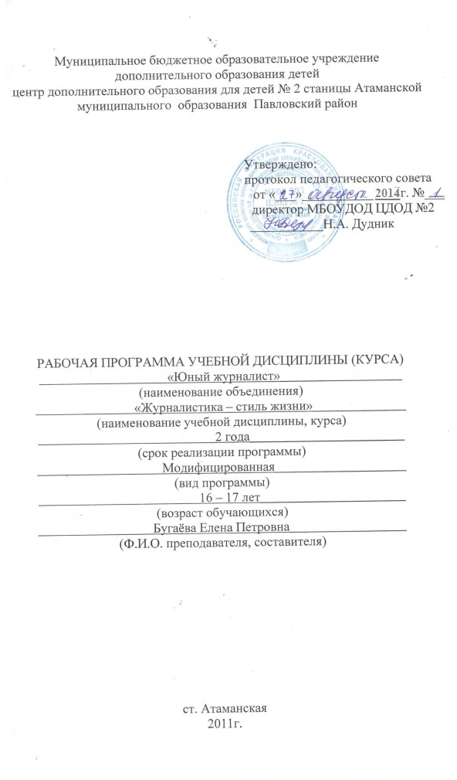

1. Пояснительная записка

Изменение информационной структуры общества требует нового подхода к формам работы с детьми. Получили новое развитие средства информации: глобальные компьютерные сети, телевидение, радио, мобильные телефонные сети, факсимильная связь. Новые информационные технологии должны стать инструментом для познания мира и осознания себя в нём, а не просто средством для получения удовольствия от компьютерных игр и «скачивания» тем для рефератов из Интернета.
Необходимо одновременно помогать подрастающему поколению в анализе и понимании устного и печатного слова, содействовать тому, чтобы они сами могли рассказать о происходящих событиях, высказаться о своём социальном, политическом окружении. Эти два аспекта теснейшим образом связаны и дополняют друг друга в данной программе. Программа нацелена на совершенствование основных видов речевой деятельности в их единстве и взаимосвязи; подразумевает теоретическую и практическую подготовку.
Настоящая программа рассчитана на 2 года обучения:
1-й год обучения: 144 часа (2 раза в неделю по 2 часа);
2-й год обучения: 216 часов (2 раза в неделю по 3 часа).
Программа ориентирована на обучающихся в возрасте 16-17 лет.
Программа предусматривает интенсивное обучение основам журналистики через систему знаний по развитию устной и письменной речи ребёнка.
Новизна данной программы состоит в том, что она даёт возможность использовать навыки, полученные во время обучения основам журналистского мастерства, включая обучающихся в систему средств массовой коммуникации общества.
Формы занятия, предусмотренные программой:
- свободная творческая дискуссия;
- деловые игры;
- выполнение творческих заданий;
- активные методы формирования системы общения;
- практическая работа (подготовка материалов для публикаций в прессе).
Система занятий построена таким образом, чтобы на каждом занятии обучающийся узнавал что-то новое, обогащая свой словарный запас, постигая лексическое многообразие и образность родного языка, приобрел навыки самостоятельной работы в различных жанрах публицистического стиля; научился писать заметки, статьи, рецензии, очерки, репортажи.
Для зачисления в объединение специальных знаний и подготовки не требуется.
Учебные группы формируются по возрасту.
Количество детей в группах: 1 год обучения – 12 человек, 2-ой – 10 человек.
Учебные занятия каждого года обучения проводятся группами.
Направленность программы – социально-педагогическая.
Цель программы: ознакомление обучающихся с журналистикой как профессией и областью литературного творчества, развитие деловых качеств личности, формирование условий для развития творческой инициативы.

Задачи программы
Обучающие:
- формирование умения работать в различных жанрах публицистического стиля;
- овладение основными навыками журналистского мастерства.
Развивающие:
- развитие образного и логического мышления;
- развитие творческих способностей подростков;
- развитие умения устного и письменного выступления;
- развитие мотивации личности к познанию и творчеству.
Воспитательные:
- формирование эстетического вкуса как ориентира в самостоятельном восприятии искусства;
- приобщение обучающихся к общечеловеческим ценностям;
- формирование нравственных основ личности будущего журналиста;
- формирование осознанного отношения к ведению здорового образа жизни.
Для достижения цели и выполнения задач программой используются современные методики обучения основам журналистики. Занятия проводятся с учетом возрастных и психологических особенностей на основе дифференцированного подхода.
Основными формами, способствующими развитию выразительности, образной устной и письменной речи, являются различные тренировочные упражнения, ситуативные тренинги, учитывающие особенности различных жанров журналистики, деловые игры.
Программа предусматривает использование разнообразных форм контроля:
- тестирование;
- самостоятельные работы в различных жанрах журналистики;
- семинары-практикумы по изученной теме;
- творческие конкурсы;
- публикации;
- самозащита авторских творческих работ.

Ожидаемые результаты:

По окончании 1-го года обучения обучающиеся смогут:

- иметь представления о профессии журналиста как представителя определённого слоя общества;
- знать основные требования, предъявляемые к личности журналиста как профессионала;
- историю российской журналистики XVIII – XX вв.;
- знать жанры журналистики и их особенности;
- знать особенности языка журналистики;
- знать и использовать стилистические фигуры речи;
- приобрести навыки устного и письменного выступления;
- анализировать искусство различных видов с эстетической точки зрения;
- стремиться к ведению здорового образа жизни.

По окончании 2-го года обучения обучающиеся смогут:

- знать особенности построения текстов, использовать их в практической деятельности;
- работать в различных жанрах публицистического стиля;
- использовать технические средства как неотъемлемую часть в работе журналиста;
- работать со специальными компьютерными программами (MS WORD, MS PUBLISHER);
- знать особенности работы журналиста в печатных изданиях, на радио, телевидении;
- уметь построить устное и письменное сообщение;
- уметь общаться с отдельным человеком и аудиторией;
- самостоятельно готовить и публиковать материалы в прессе;
- стремиться к самостоятельному самосовершенствованию как фактору, необходимому будущему специалисту-профессионалу;
- анализировать, описывать факты и явления с учётом общечеловеческих ценностей;
- стремиться к ведению здорового образа жизни.

2. Учебно-тематический план

№ | Наименование разделов, блоков, тем | Всего  часов | Количество часов учебных  занятий
 |  |  | теоретические | практические
1 год обучения

1. | Вводное занятие | 2 | 2 | -
2. | Журналистика как профессия | 4 | 2 | 2
3. | Функции журналистики | 12 | 5 | 7
4. | Требования к журналисту | 10 | 4 | 6
5. | История российской журналистики | 20 | 12 | 8
6. | Формирование жанров журналистики | 34 | 16 | 18
7. | Язык журналистики | 24 | 10 | 14
8. | Тропы. Стилистические фигуры речи. Стилистические фигуры в тексте | 36 | 11 | 25
9. | Итоговое занятие | 2 | - | 2
 | Итого: | 144 | 62 | 82
2 год обучения

1. | Вводное занятие | 2 | 2 | -
2. | Композиция материала | 36 | 12 | 24
3. | Публицистический стиль русского литературного языка | 16 | 5 | 11
4. | Информационные жанры | 44 | 25 | 19
5. | Аналитические жанры | 32 | 15 | 17
6. | Художественно-публицистические жанры | 42 | 22 | 20
7. | Технические средства журналиста | 20 | 4 | 16
8. | Особенности работы журналиста в печатных изданиях, на радио и телевидении | 22 | 8 | 14
9. | Итоговое занятие | 2 | - | 2
 | Итого: | 216 | 93 | 123

3. Содержание программы

1-й год обучения

1. Вводное занятие.
Теория: план работы на год, правила техники безопасности. Дискуссия «Мой выбор».

2. Журналистика как профессия.
Теория: формирование представлений о профессии журналиста.
Практика: встреча с журналистами-профессионалами.

3. Функции журналистики.
Теория: функции журналистики (информационная, коммуникативная, выражение мнений определённых групп, формирование общественного мнения). Журналист как представитель определенного слоя общества. Факт как объект интереса журналиста и основной материал в его работе.
Практика: сбор информации, выпуск газеты.

4. Требования к журналисту.
Теория: основные требования к журналисту (компетентность, объективность, соблюдение профессиональных этических норм, глубокие знания в области литературы, философии и др., владение литературным языком).
Практика: сбор информации, выпуск газеты.

5. История российской журналистики.
Теория: журналистика XVIII века. Новиков и его журналы: «Трутень», «Пустомеля», «Живописец». Журналистика XIX века. Формирование жанров в журналистике. А.С.Пушкин – публицист: «Путешествие из Москвы в Петербург». Журналы «Современник», «Отечественные записки». Журналистика XX века. В.И. Гиляровский – репортер и публицист. Истоки нравственных основ журналистской этики. Развитие жанра фельетона – И. Ильф, Е. Петров.
Практика: подготовка тематических репортажей. Сообщения об особенностях стиля журналистов и писателей прошлого. Дискуссия о профессиональной этике журналиста. Анализ статей (по выбору).

6. Формирование жанров журналистики.
Теория: жанры журналистики и их особенности (заметка, интервью, статья, обзор печати, репортаж, очерк, фельетон). Заметка – один из распространенных газетных и журнальных жанров. Разновидности материалов этого жанра – заметка информационного характера, заметка – благодарность, заметка – просьба, обращение. Отличие заметки от корреспонденции. Интервью – особенности жанра, его виды: интервью – монолог; интервью – диалог; интервью – зарисовка; коллективное интервью; анкета. Статья – роль статьи в газетах и журналах. Статьи проблемные, аналитические, обличительные. Отличительные черты: целеустремленность и доходчивость, логичность аргументации, точность словоупотребления, яркость литературного изложения. Обзор печати – особый жанр. Обзор: тематический, общий информационный, рецензирующий прессу. Репортаж. Жанровое своеобразие – использование элементов всех информационных жанров: картинное описание какого-либо эпизода, характеристика персонажей, прямая речь. Виды репортажа: событийный, тематический, постановочный. Очерк. Очерк как раскрытие жизни того или иного значимого персонажа. Документальность воспроизведения материала. Очерки событийные и путевые. Фельетон.
Практика: поиск примеров публикаций того или иного жанра, определение принадлежности к тому или другому жанру.

7. Язык журналистики.
Теория: сущность слова. Слово и понятие. Многозначность слова. Ошибки в употреблении многозначных слов. Слова иноязычного происхождения, старославянизмы, историзмы, архаизмы, неологизмы. Профессиональная лексика, диалектизмы, современный сленг. Стилистические пласты лексики. Использование фразеологизмов, крылатых слов, пословиц.
Практика: подбор лексики на темы «Слова-пришельцы», «Крылатые слова». Нахождение примеров употребления старославянских слов, историзмов, архаизмов, диалектизмов, профессиональной лексики. Обоснованность или необоснованность их употребления. Написание рассказа на тему «Об этом слове хочется рассказать».

8. Тропы. Стилистические фигуры речи. Стилистические фигуры в тексте.
Теория: тропы: эпитет, сравнение, олицетворение, метонимия, гипербола, ирония. Стилистические фигуры речи: анафора и эпифора, антитеза, градация, эллипсис, прием кольца, умолчание, риторическое обращение, риторический вопрос, многосоюзие и бессоюзие.
Практика: примеры тропов и стилистических фигур, определение их роли в тексте. Практическая работа: написание зарисовок, используя определённые тропы и стилистические фигуры.

9. Итоговое занятие.
Практика: групповой анализ подготовленных разножанровых материалов.

2-й год обучения

1. Вводное занятие.
Теория: план работы на год. Правила техники безопасности. Тестирование по программе 1-го года обучения. Публицистика как особый вид литературы и журналистики.

2. Композиция материала.
Теория: основные типы построения текстов: повествование, описание, рассуждение. Основные структурные связи в повествовании: прямая хронология и обратная хронология. Прямая хронология с отступлениями. Основные структурные связи в описании. Движение по объекту описания. Движение объекта. Маршрут движения. Убывание или возрастание признака. Основные структурные связи в рассуждении. Умозаключение в доказательстве или опровержении. Восхождение от конкретного к абстрактному.
Практика: примеры повествования, описания, рассуждения. Практическая работа: написание тематических рассказов, используя разные типы построения.

3. Публицистический стиль русского литературного языка.
Теория: анализ выразительных средств языка публицистических произведений (выделение в тексте, определение их роли). Заглавие – важный компонент текста. Наблюдение над ролью заглавия в произведении, знакомство с различными видами заголовков.
Практика: лингвистический эксперимент (работа с заглавиями текстов, замена, обоснование).

4. Информационные жанры.
Теория: основные требования к информативной публицистике: оперативность, правдивость, полнота отражения реальных явлений современной жизни, актуальность, доступность, выразительность, фактологичность (ссылки, свидетельства, цитаты, определение места, времени, обстоятельств). Информационные жанры: отчет, хроника, репортаж, интервью, заметка, информация-объявление (программа, афиша).
Практика: создание и презентация текста определенного жанра.

5. Аналитические жанры.
Теория: назначение произведений аналитических жанров – сообщить о явлении, выявить, исследовать его корни, показать его сущность. Специфика аналитической журналистики. Её виды и жанры (статья, обозрение, отзыв, рецензия).
Практика: взаиморецензирование черновых вариантов статьи, рецензии. Конкурс на лучший отзыв.

6. Художественно-публицистические жанры.
Теория: основные функции произведений художественно-публицистических жанров: информационная, эстетическая, экспрессивная, просветительская. Основные жанры: слово, очерк, эссе, фельетон, памфлет и др.
Практика: самостоятельная работа со справочной литературой, наблюдения над особенностями очерка, анализ текстов-образцов; презентация портретного очерка, создание чернового варианта эссе или фельетона.

7. Технические средства журналиста.
Теория: знакомство с техническими средствами и приёмами работы с ними (фотоаппарат, видеокамера, компьютер). Фотомонтаж, видеомонтаж. Создание газеты в печатном виде (особенности компьютерных программ MS WORD, MS PUBLISHER).
Практика: оформление фотовыставок, фоторепортажей, создание газеты.

8. Особенности работы журналиста в печатных изданиях, на радио и телевидении.
Теория: общность в функциях, целях, задачах, профессиональных требованиях, жанрах. Особенность учёта фактора времени на радио и телевидении, сиюминутность преподнесения информации. Сочетание записи и прямого эфира. Главенство фактора изображения на телевидении, возможность воздействия на зрителя с помощью цвета, формы и звука.
Практика: определение жанровой принадлежности теле- и радиопередач. Методы и приемы, используемые авторами, уровень их мастерства.

9. Итоговое занятие.
Практика: самозащита творческих работ: представление авторских газетных материалов.

5. Список литературы

Список литературы для педагога

1. Аграновский В. Вторая древнейшая. - М., 1999.
2. Игры для интенсивного обучения / Под ред. В.В. Петрусинского. М., 1991.
3. Кеворков В.В. Рекламный текст. - М., 1996.
4. Лазутина В.Г. Основы творческой деятельности журналиста. - М., 2000.
5. Работа современного репортера. - МГУ им. М.В. Ломоносова, 1996.
6. Розенталь Д.Э. Практическая стилистика русского языка. - М., 1974.

Список литературы для обучающихся

1.Кожина М.Н. Стилистика русского языка. - М., 1983.
2. Литературная энциклопедия терминов и понятий / Гл. ред. и сост. А.Н. Николюкин.- М., 2001.
3. Розенталь Д.Э. А как лучше сказать? - М., 1988.
4. Розенталь Д.Э., Голуб И.Б. Занимательная стилистика. - М., 1988.

